Заместитель Председателя Правительства Орловской области по развитию АПК Сергей Борзенков рассказал об итогах 2021 года:

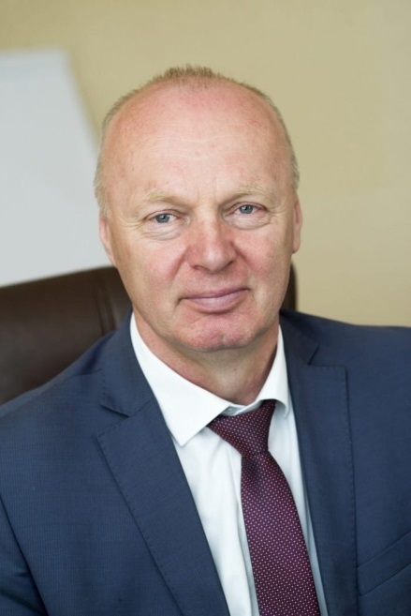
- Вклад АПК в валовый региональный продукт составил 23% в целом по области или 70 млрд рублей, среднемесячная зарплата составляет 37000 рублей. Валовый сбор зерна составил 3,9 млн тонн , масличных культур получено на 111 000 тонн больше чем в прошлом году. Наша область по объёму сбору гречихи стоит на первом месте среди центрального регионов, и на втором месте в России. Объём отгруженных товаров собственного производства нза 10 месяцев по области составило 51 млрд рублей. Объём государственной поддержки апк составил 1 млрд 600 млн рублей. Но госпрограмму комплексного развитие сельских территорий направлено 695 млн рублей. Реализовано 12 проектов по благоустройству сельских территорий, построено 3 спортивные площадки, проведен капитальный ремонт в здании Баклановской средней школы, построены и реконструированы 4 дороги в сельской местности.
В рамках проекта экспорт продуктов АПК реализовано отгрузка товаров за рубеж на сумму 97,4 млн долларов США.
По программе создания поддержки фермеров объём финансирования 36 млн рублей.
В рамках проекта сохранения лесов финансировано на 40 млн рублей на приобретение лесопожарной техники и оборудование. Плановые показатели по всем национальным проектам выполнены.
Планы 2022 года.
В 2022 году планируется завершение таких проектов как создание зерноочистительного комплекса в Глазуновском районе, строительство завода растительных масел в Малоархангельском районе.
Продолжить реализацию таких проектов как строительство сенокомплекса ,создание семеноводческого центра зерновых и бобовых культур, строительство зерносушильных комплексов, строительство завода по производству кормовых добавок, создание фруктового центра с фруктохранилищем, создание тепличных комплексов.
На 2022 год объём государственной поддержки апк запланирован в размере 1 млрд 800 млн рублей.

